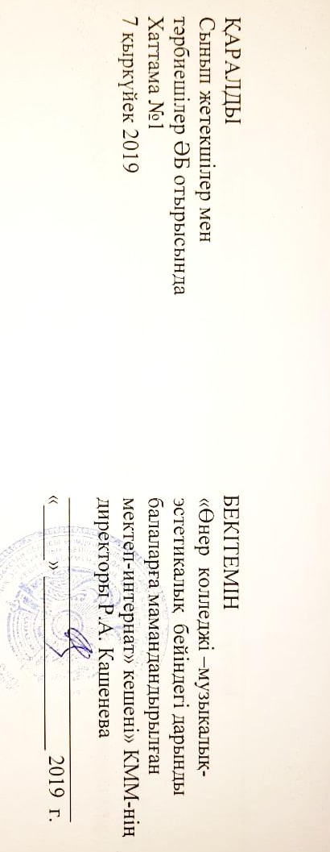
«Өнер колледжі – музыкалық-эстетикалық бейіндегі дарынды балаларға мамандандырылған мектеп-интернат» Кешені» КММ-нің
2019–2020 оқу жылына дәстүрлі іс-шаралар
ЖОСПАРЫ

№ | ТӘЖ | Лауазымы | Ашық тәрбиелік іс-шарасы
 | Хамзина Алтын Сериковна | Бейіндік оқыту бойынша директордың орынбасары | Сыртқа шығып беру концерттері (жыл бойы)  ДБМ жылдық есеп беру концерті  10 сәуір
 | Аскерова Алия Камальбековна | Тәрбие жұмысы жөніндегі директордың орынбасары | Білім күні  Соңғы қоңырау  Абай Құнанбаевтың 175 жылдығына арналған іс-шара  12 ақпан
 | Байдаулетова Рысжан Нургельдиновна | 5А сынып жетекшісі | "Әкелер мен ұлдар шеруі" конкурстық-ойын бағдарламасы  19 ақпан  Ашық сынып сағаты  29.01.2020
 | Мухамедгалиева Роза Жумашевна | 5Б сынып жетекшісі | "Әкелер мен ұлдар шеруі" конкурстық-ойын бағдарламасы  19 ақпан  Ашық сынып сағаты  29.01.2020
 | Қожахметова Ақмарал Ерболатовна | 6А сынып жетекшісі | 8 наурыз - Халықаралық әйелдер күні. (Мерекелік концерт)  4 наурыз  Ашық сынып сағаты  05.02.2020
 | Аубакирова Менсұлу Казыкеновна | 6Б сынып жетекшісі | 8 наурыз - Халықаралық әйелдер күні. (Мерекелік концерт)  4 наурыз  Ашық сынып сағаты  05.02.2020
 | Садуева Зейнегуль Жанабаевна | 7А сынып жетекшісі | Наурыз мерекесі.  11 наурыз  Ашық сынып сағаты  27.11.19
 | Шарипов Нұрсұлтан Бауыржанович | 7Б сынып жетекшісі | Наурыз мерекесі.  11 наурыз  Ашық сынып сағаты  27.11.19
 | Қайбілда Нұрмұхамед Ибадуллаұлы | 8А сынып жетекшісі | Әдеби-поэтикалық кеш. (Әскери тақырыпқа арналған монтаждар конкурсы)  29 сәуір  Ашық сынып сағаты  04.12.19
 | Майя Кәрімқызы | 8Б сынып жетекшісі | Әскери ән байқауы.  22 сәуір
 | Умарова Зауреш Ибраевна | 9А сынып жетекшісі | "Қыздар, аналар" байқау бағдарламасы  26 ақпан
 | Крапивьянова Маргарита Александровна | 9Б сынып жетекшісі | "Қыздар, аналар" байқау бағдарламасы  Жалпы мектептік флешмобты дайындау  25 мамыр
 | Криворучик Ольга Алексеевна | Педагог-ұйымдастырушы | Бірінші сынып оқушылар қатарына қабылдау  қараша
Тәуелсіздік күні. "Жұлдыз" балалар ұйымына қабылдау
11 желтоқсан
"Қозы Көреш-Баян сұлу" ғашықтар күні кеші
18 сәуір
 | Науразбаев Ермек Елюбаевич | АӘД педагогі | Саптық ән байқауы  15 сәуір  "Алау" әскери-патриоттық ойыны  25 сәуір  9 сыныптарымен Петропавл әскери институты ұлттық гвардия бөлімдеріне экскурсия  сәуір
 | Сейтахметова Зайнура Сабитовна | Тәрбиеші | "Күзгі туған күн иелері" театрландырылған музыкалық-ойын-сауық бағдарламасы
 | Рыспекова Ментай Болатовна | Тәрбиеші | "Күзгі туған күн иелері" театрландырылған музыкалық-ойын-сауық бағдарламасы
 | Устюжина Алла Анатольевна | Тәрбиеші | "Атаулы күн". "Күлімсіреу және  қар бүршіктері"
 | Сайфулла Айжан Сайфуллақызы | Тәрбиеші | "Надо мной небо синее" портрет кеші. (Е. Серкебаевтың шығармашылығымен танысу)  "Туған күн - балалық шақ мерекесі!" (жазғы және күзгі туған күн иелерін құттықтау)
 | Горбунов Владимир Александрович | Тәрбиеші | "Көктемгі туған күн иелері" театрландырылған әдеби-музыкалық мерекесі
 | Аманова Асем Каиржановна | Тәрбиеші | "Көктемгі туған күн иелері" театрландырылған әдеби-музыкалық мерекесі
 | Нагима Сапаргалиевна Тлеужанова | Тәрбиеші | «Әр адам өз құқығы туралы білуге құқылы» ауызша журнал  ақпан

